PANDUAN MANUAL INSTALASI APLIKASI

- Download Aplikasi di pendidikan.timkoding.com
- Jalankan browser baik menggunakan IE atau Mozila atau Chrome
- Masukkan alamat url aplikasi yaitu :
Pendidikan.timkoding.com sebagaimana gambar dibawah :
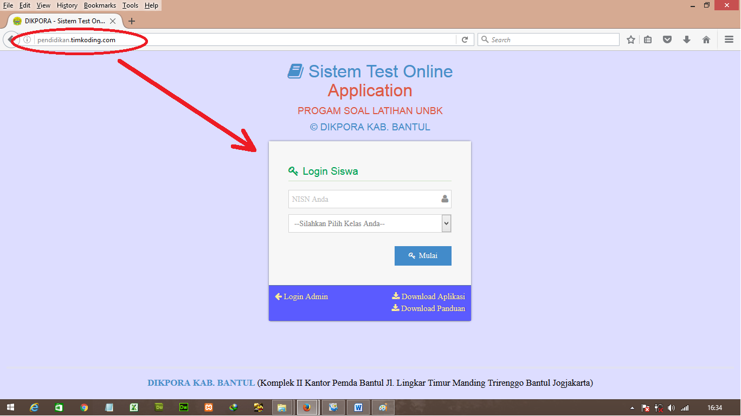

Untuk selanjutnya pilih menu download aplikasi dan download manual pada bagian bawah tampilan login.
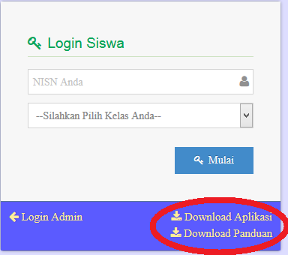

Proses download Panduan
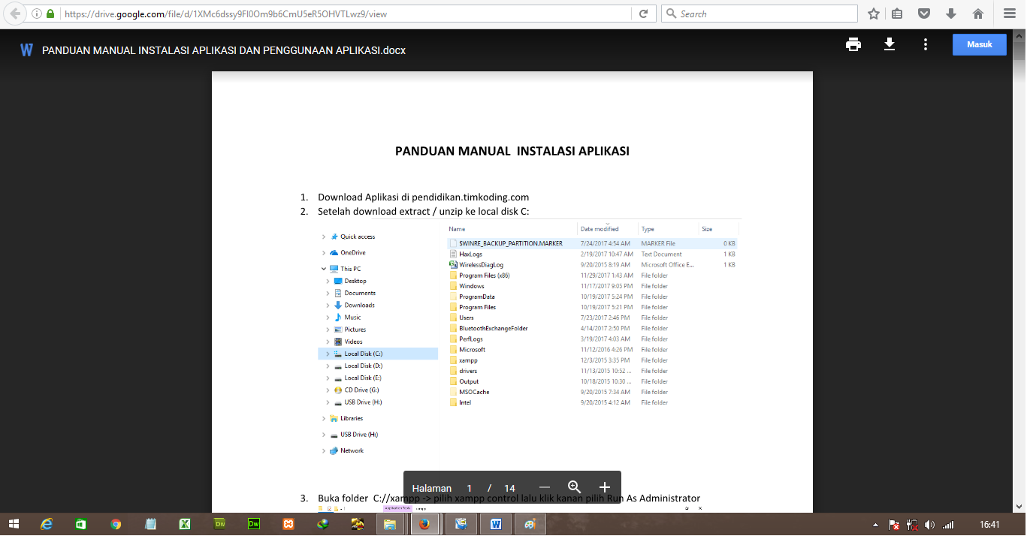
Bentuk tampilan download panduan.
Untuk melakukan download pilih tombol bergambar lingkaran merah dibawah
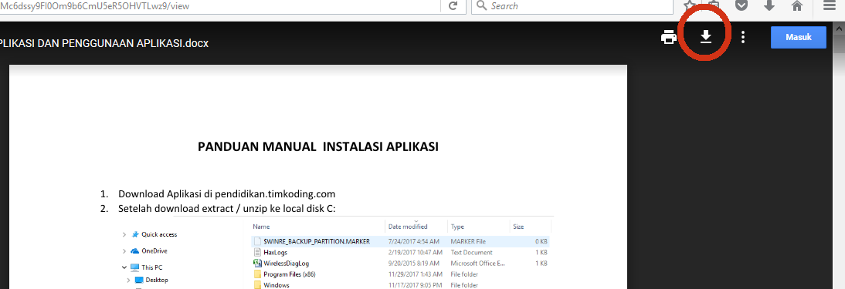
Berikutnya akan muncul tampilan dibawah :
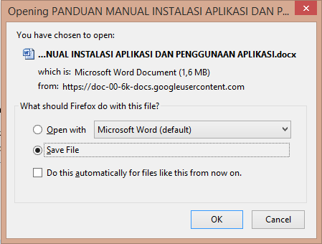
Pilih save dan pilih tombol OK
Lanjutkan proses untuk melihat hasil download dengan cara sbb :
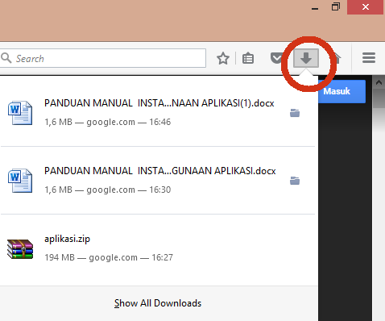
Pilih simbol panah bawah pada bagian kiri layar. Sehingga akan tampil gambar diatas. Pilih file PANDUAN MANUAL INSTA.... untuk membaca hasil panduan aplikasi

- Lanjutkan dengan proses download aplikasi dengan memilih tombol
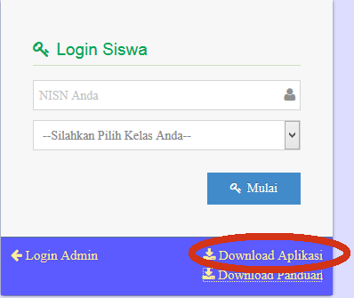
- Selanjutnya akan muncul gambar berikut :
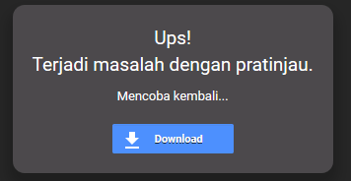
Gambar diatas bukan kesalahan sistem melainkan karena file unduhan tidak dikenal oleh aplikasi karena berupa file ZIP.
Pilih tombol DOWNLOAD dan akan muncul layar baru sbb :
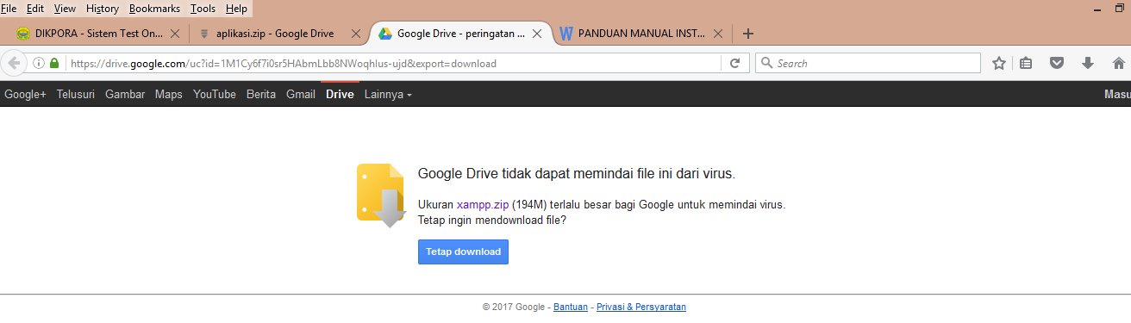
Pilih tombol Download dan akan muncul aplikasi download
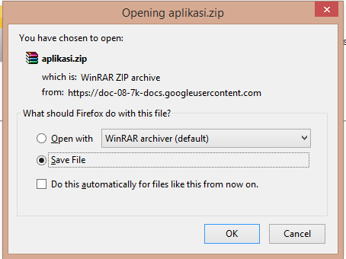
liat proses nya pada bagian kanan layar
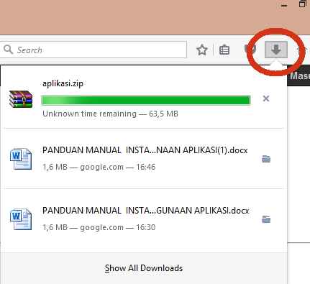

- Setelah proses download selesai click kanan pilih open containing folder
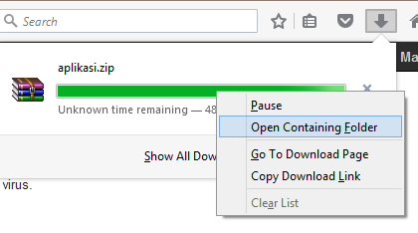

- Akan muncul gambar di bawah ini, lalu click kanan dan pilih copy
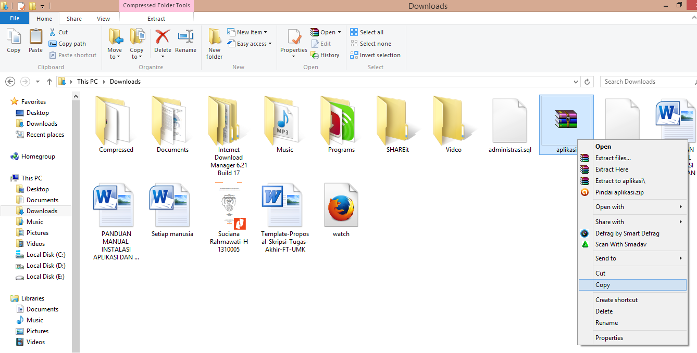

- Lanjutkan dengan pilih Local Disk C seperti di bawah ini:
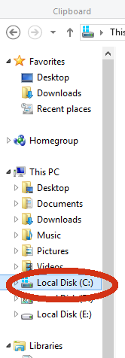

- Lanjutkan click kanan dan paste

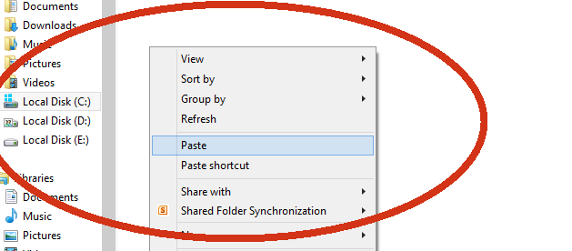

- Hasil dari pasti lanjutkan dengan click kanan file aplikasi dan pilih extract here
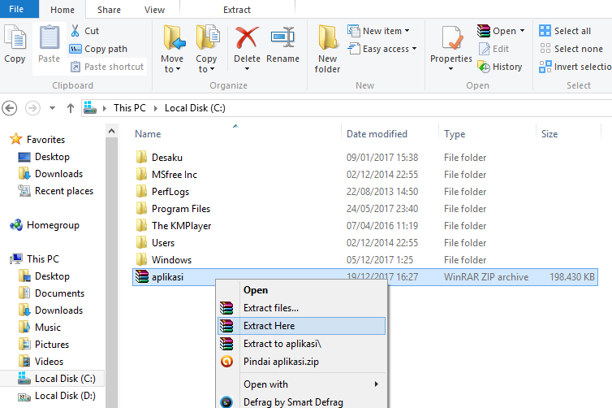

- Proses Extract berjalan tunggu sampai benar-benar selesai

- Setelah selesai proses extract buka folder aplikasi seperti gambar di bawah ini

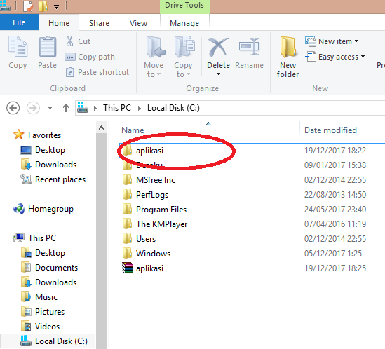

13. Instal aplikasi app dengan cara klik 2 kali pada file app dan tekan yes
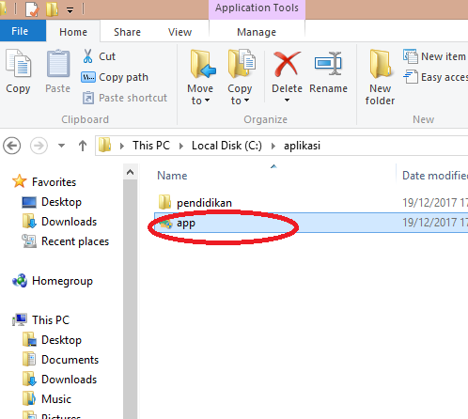

- Lanjutkan dengan pilih yes

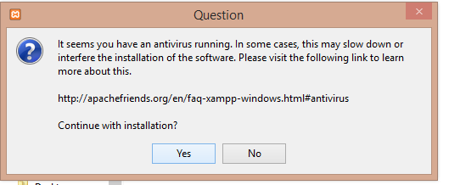

- Lanjutkan dengan click next
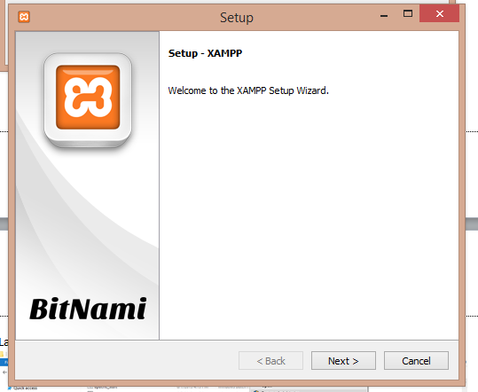
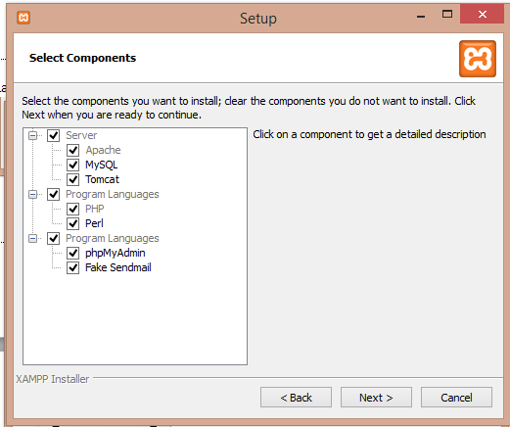
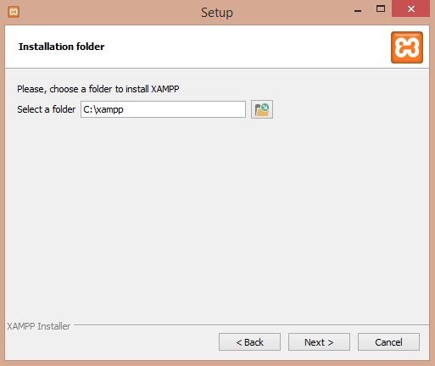
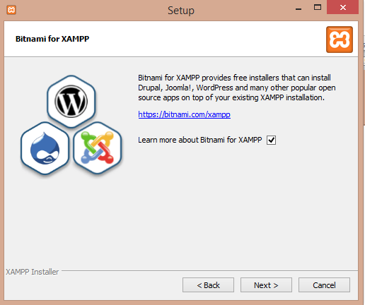
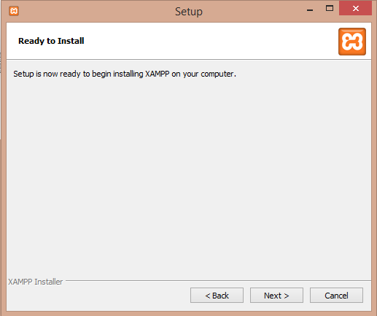

- Tunggu proses instalasi selesai
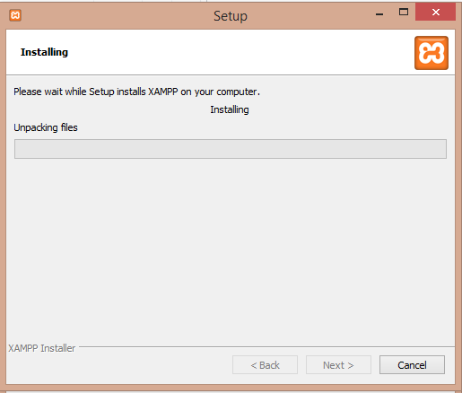

- Setelah itu click tombol finish
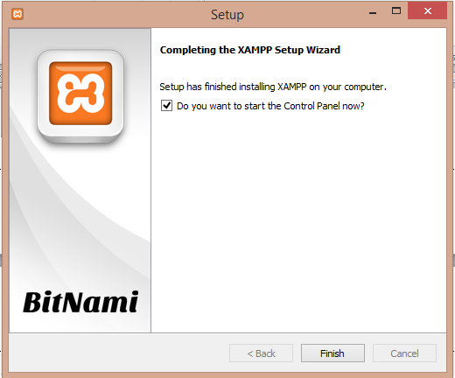

- Selanjutnya muncul pemberitahuan bahasa lalu pilih save
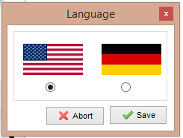

- Selanjutnya click tombol start di apache dan mysql, lalu lanjutkan langkah selanjutnya
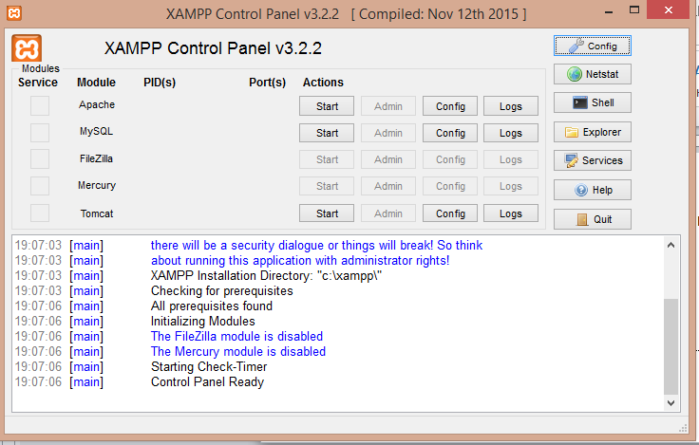

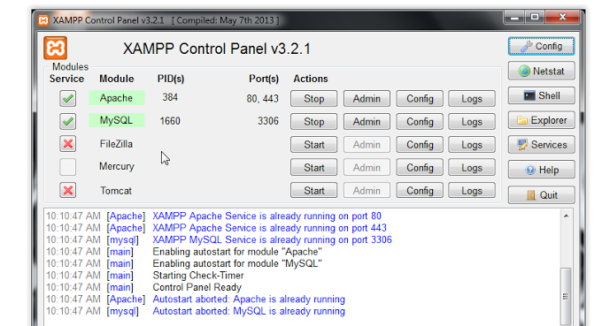
20. Setting seperti gambar di bawah ini
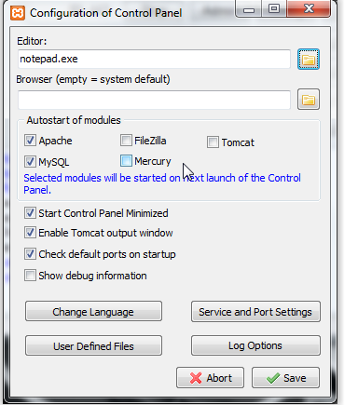
- Setelah itu buka local disk C -> Buka folder aplikasi
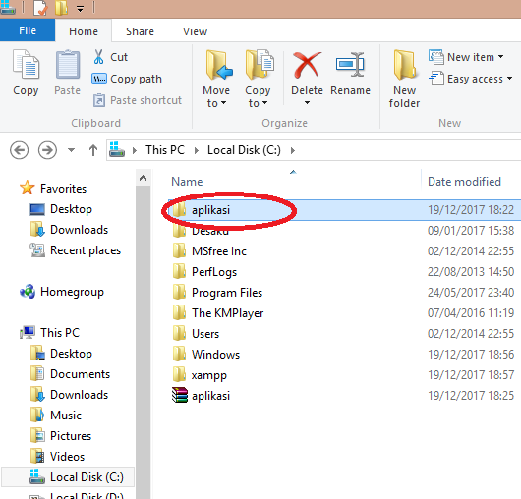
- Setelah itu click kanan pada folder pendidikan dan pilih copy
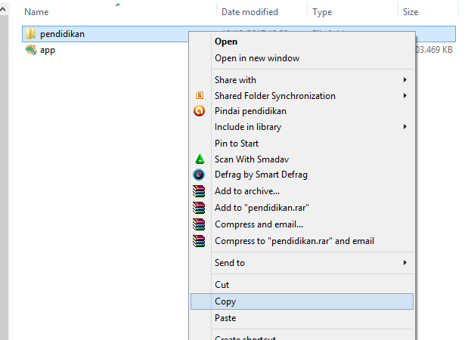
- Buka folder xampp -> htdocs dan click kanan paste di folder tersebut
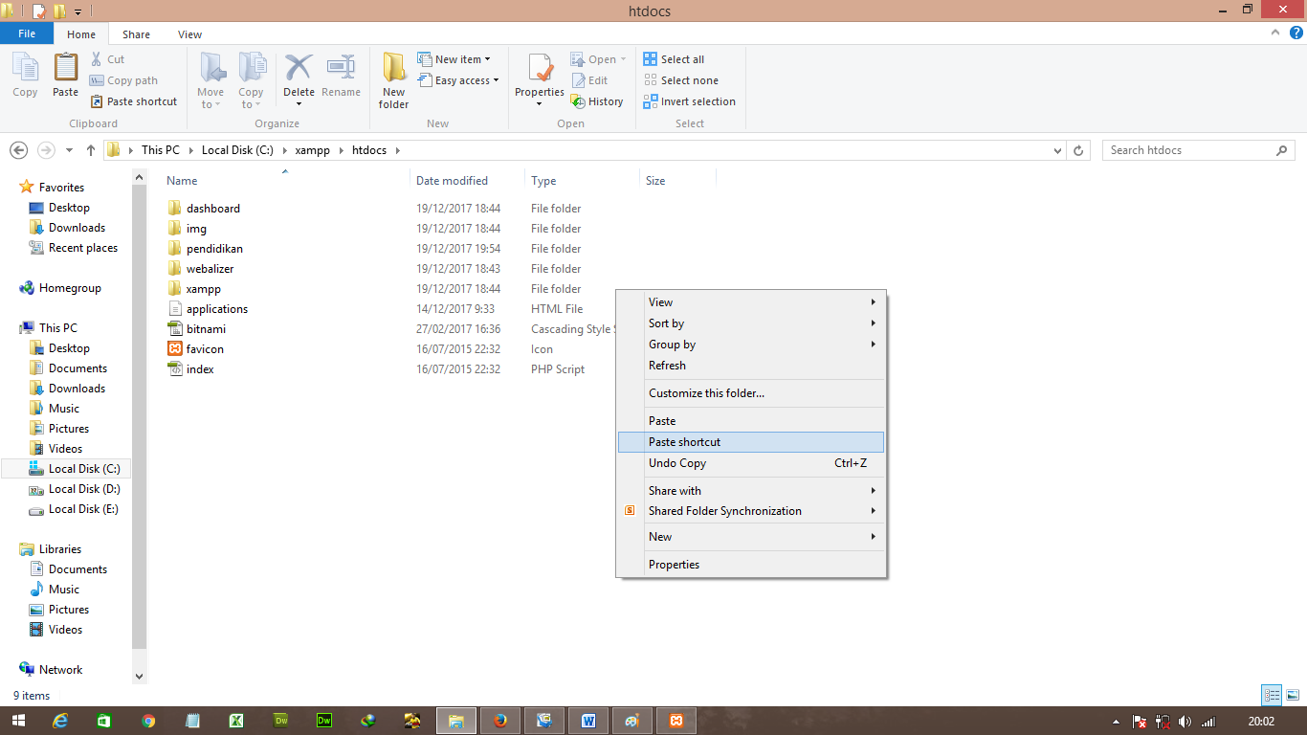
- Lalu Restart PC atau komputer anda
- Setelah itu buka browser anda, mozilla, chrome dll, ketikkan alamat ini di browser anda http://localhost/pendidikan/create.php
- Anda telah sukses membuat database, selanjutnya buka halaman http://localhost/pendidikan/

SELESAI

PANDUAN MANUAL APLIKASI TEST ONLINE
- Pilih login admin terlebih dahulu
- Login admin

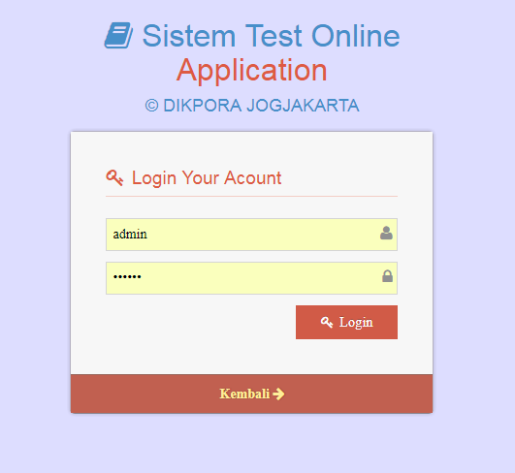
- Isi user admin password 123456
- Pilih Master Data Kelas, Untuk menambah pilih insert Data, untuk merubah / mengedit dan menghapus pilih action -> edit / hapus
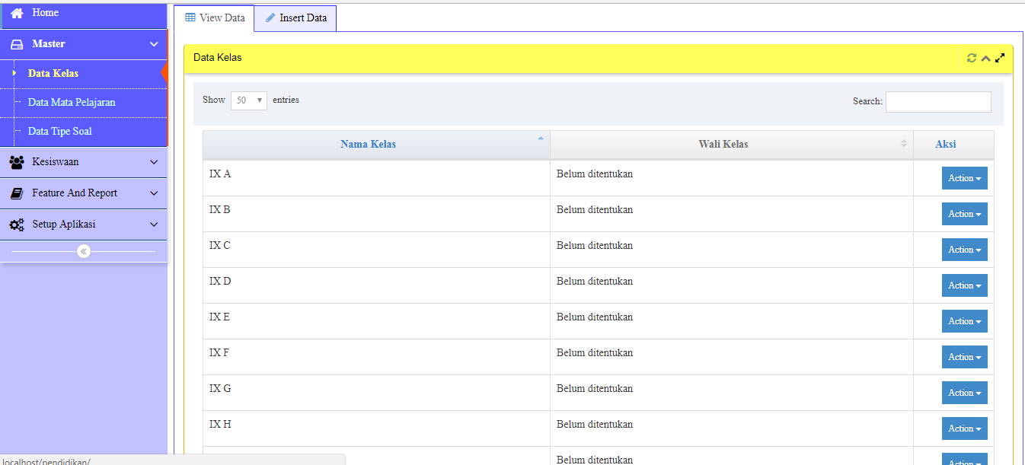
- Pilih Master Data Mata Pelajaran, Untuk menambah pilih insert Data, untuk merubah / mengedit dan menghapus pilih action -> edit / hapus
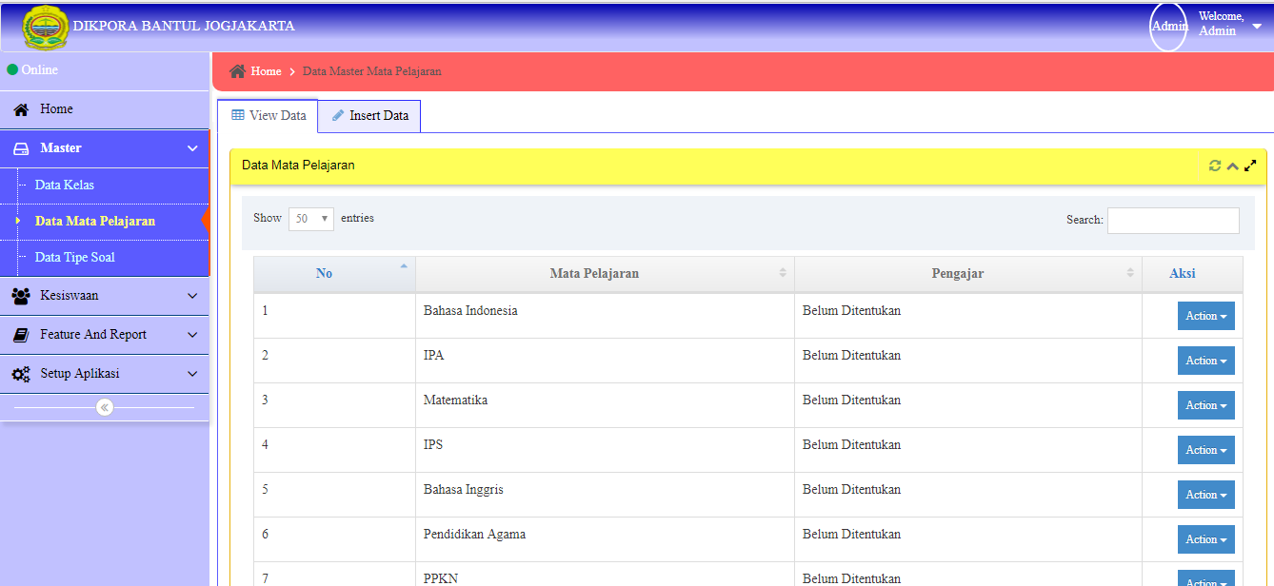
- Pilih Master Data Tipe Soal, Untuk menambah pilih insert Data, untuk merubah / mengedit dan menghapus pilih action -> edit / hapus
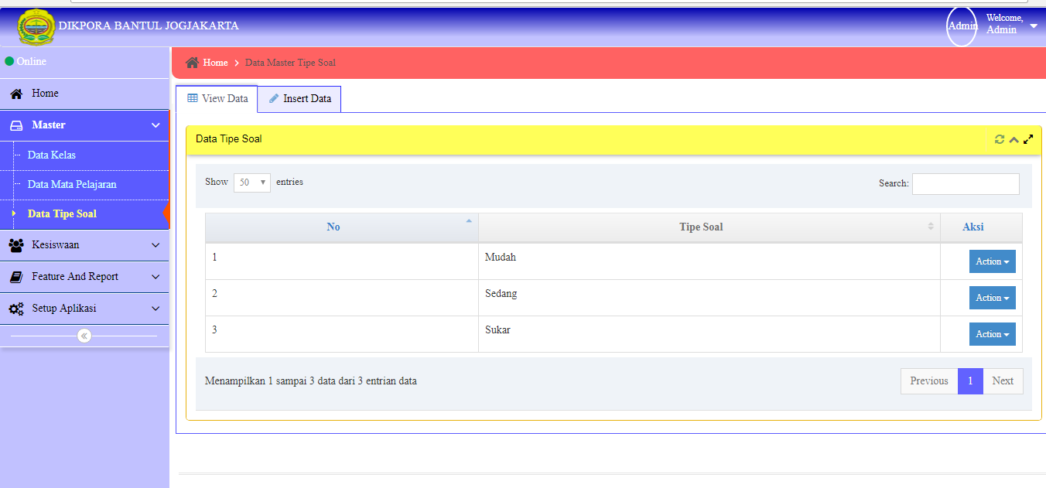
- Isi Data Siswa lewat menu kesiswaan-> Data Siswa, Untuk menambah pilih insert Data, untuk merubah / mengedit dan menghapus pilih action -> edit / hapus
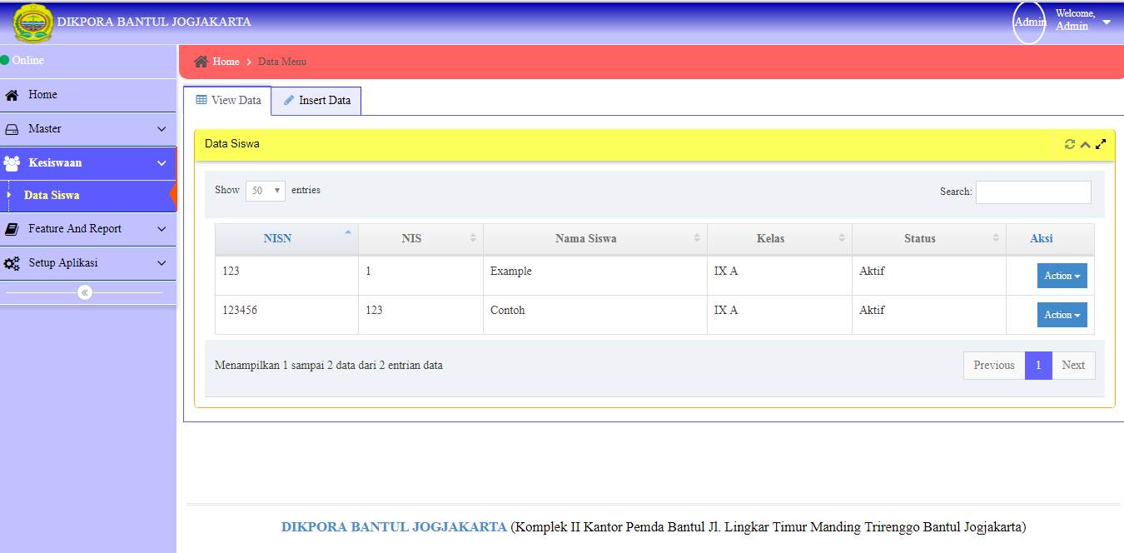
- Isi Data Soal Test Online lewat menu Feature And Report-> Bank Soal, Untuk menambah pilih insert Data, tentukan Mapelnya dan isi sesuai yang dibutuhkan,bila tidak ada uraian atau gambar kosongkan, Selain gambar atau uraian harap diisi, jika tidak ada peringatan untuk mengisi
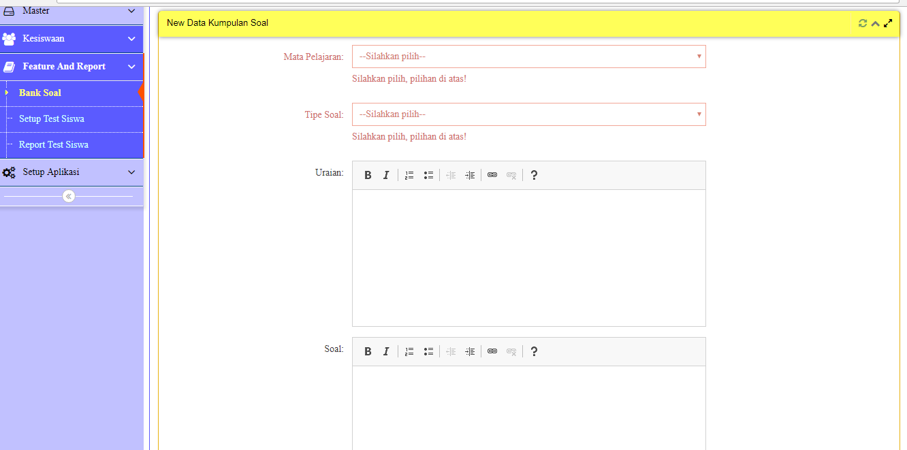
- Untuk melihat Data soal-soal tersebut pilih view data lalu pilih preview
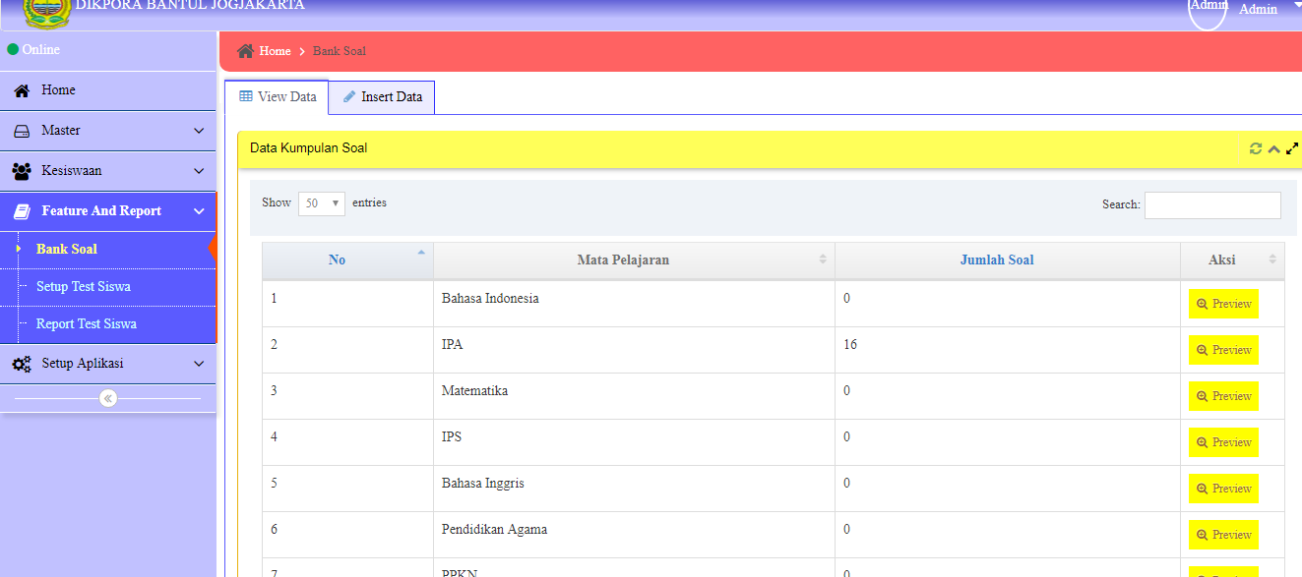
- Hasil Preview

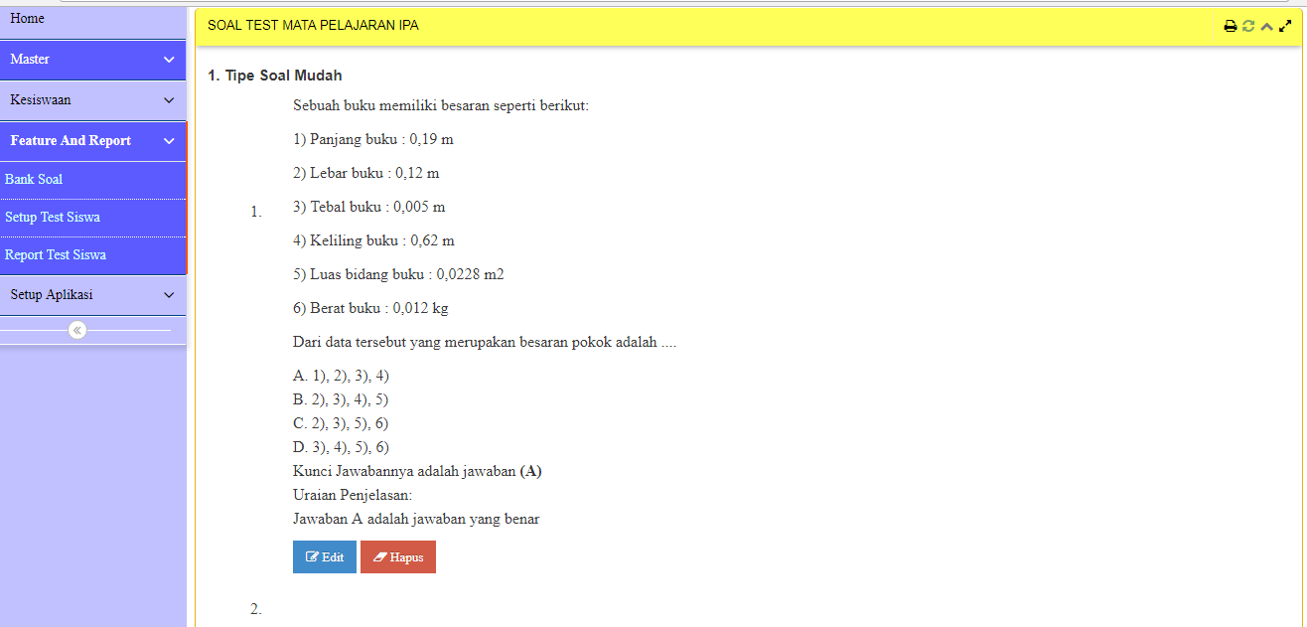
Untuk Mengedit Soal pilih edit, untuk menghapus pilih hapus, untuk mencetak semua soal, pilih tombol cetak , di pojok kiri atas
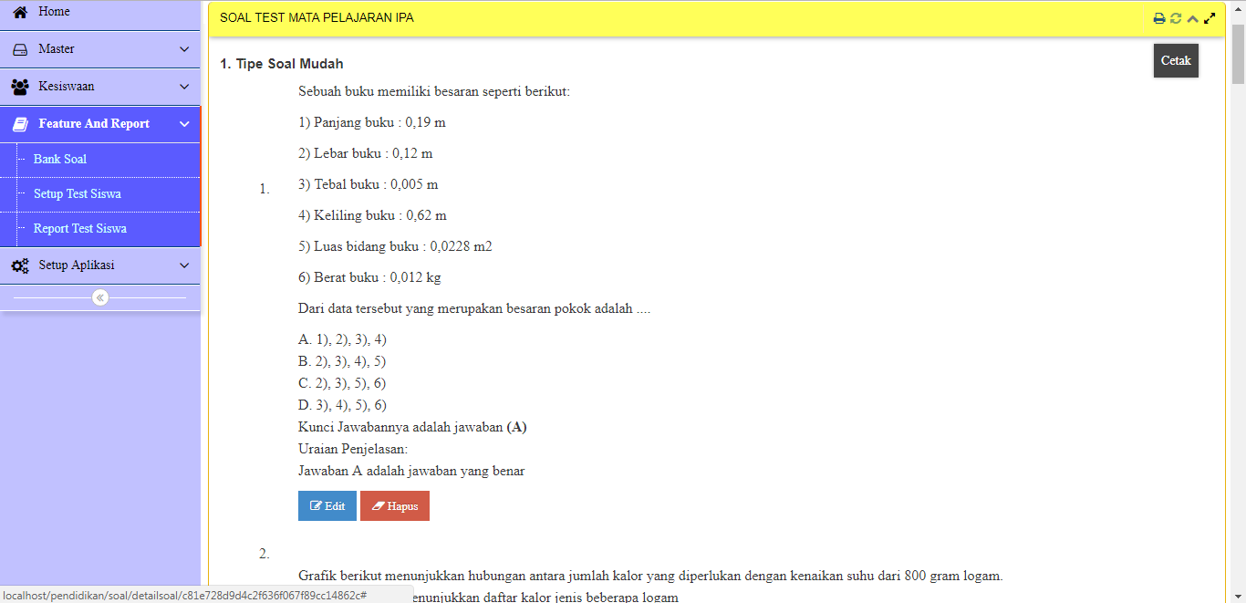
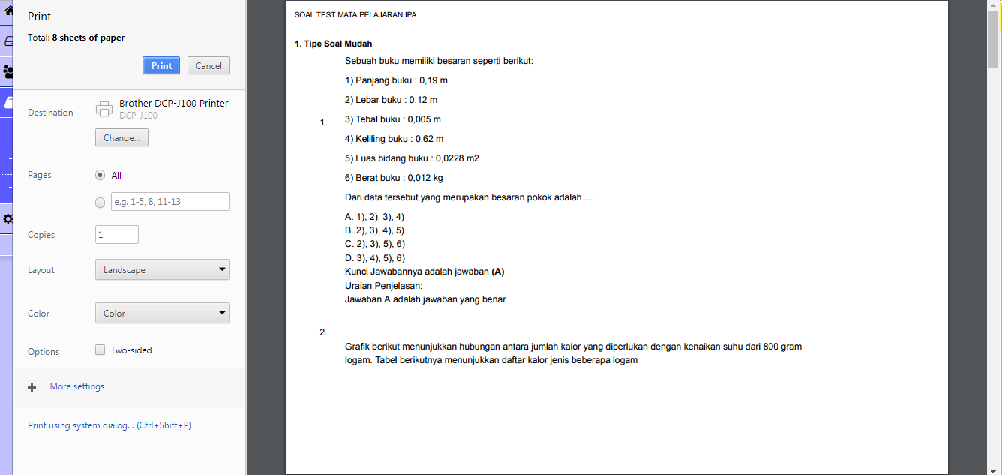
- Menjalankan Aplikasi Test, Atau memulai test, pilih Setup Test Siswa
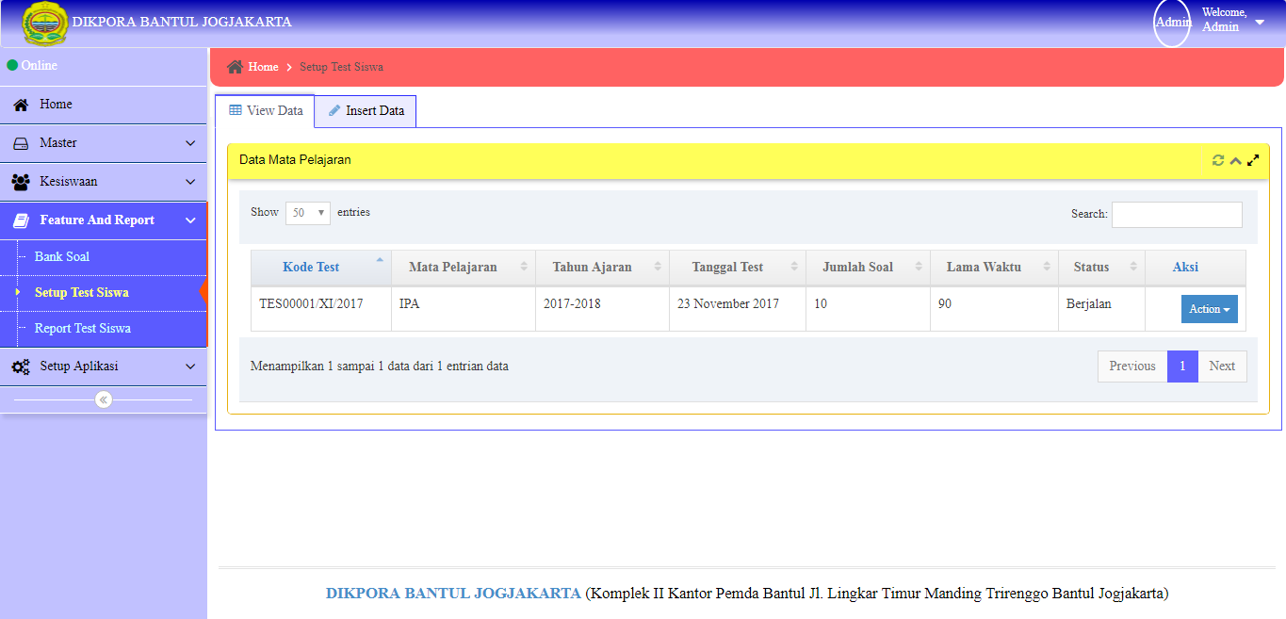

- Cek Statusnya Terlebih dahulu, bila status di view data Setup Test Siswa masih Berjalan, Tidak Akan bisa untuk insert data mapel test siswa selain mapel yang berjalan, harus pilih action edit lalu ubah status menjadi berhenti. Setelah itu baru bisa menambah Data Mapel Lain.
- Siswa menjalankan test mapel sesusai status test yang berjalan
- Login Siswa isi nisn, dan pilih sesuai kelasnya
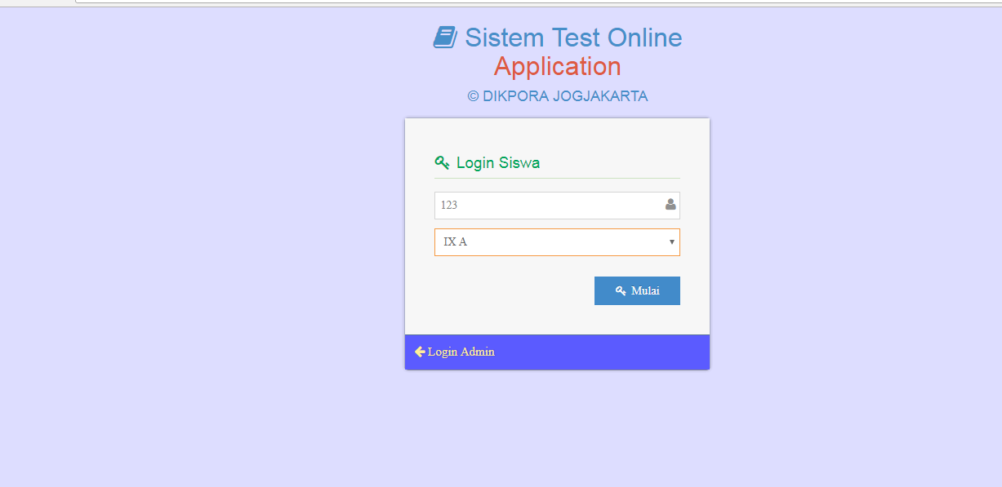
- Siswa pilih setuju agar aplikasi bisa berjalan
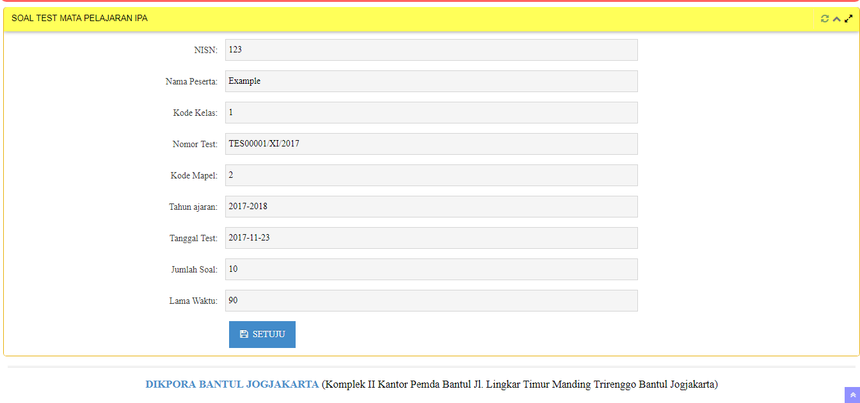
Isikan Jawaban Benar
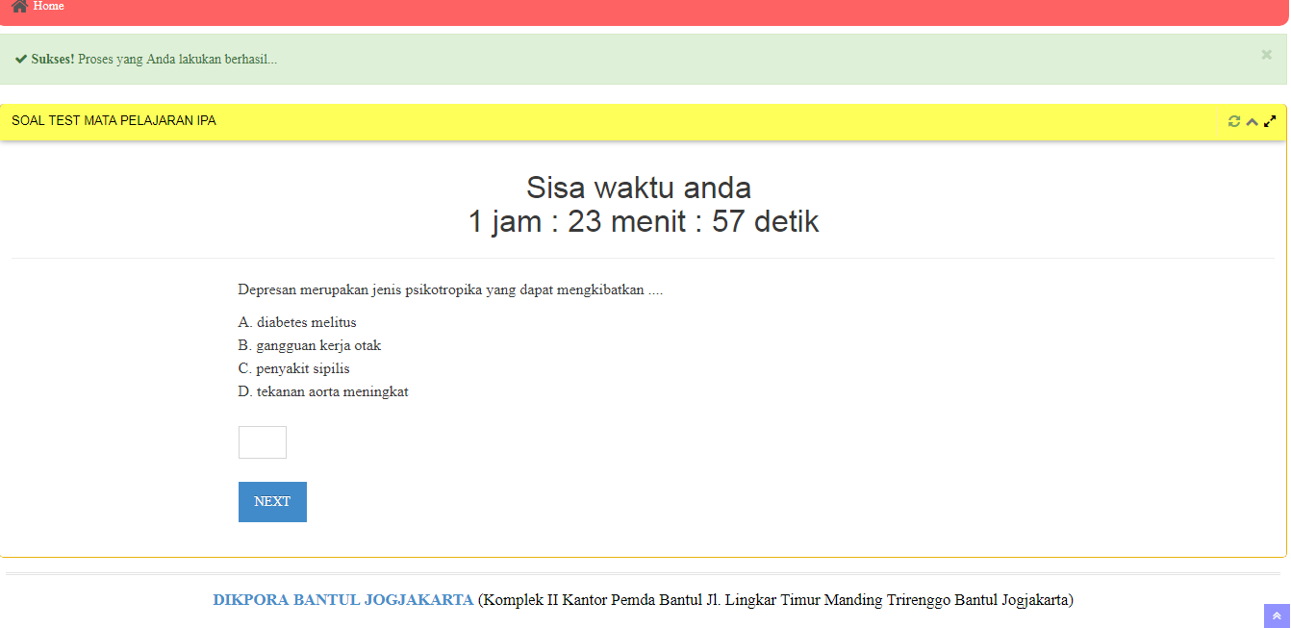

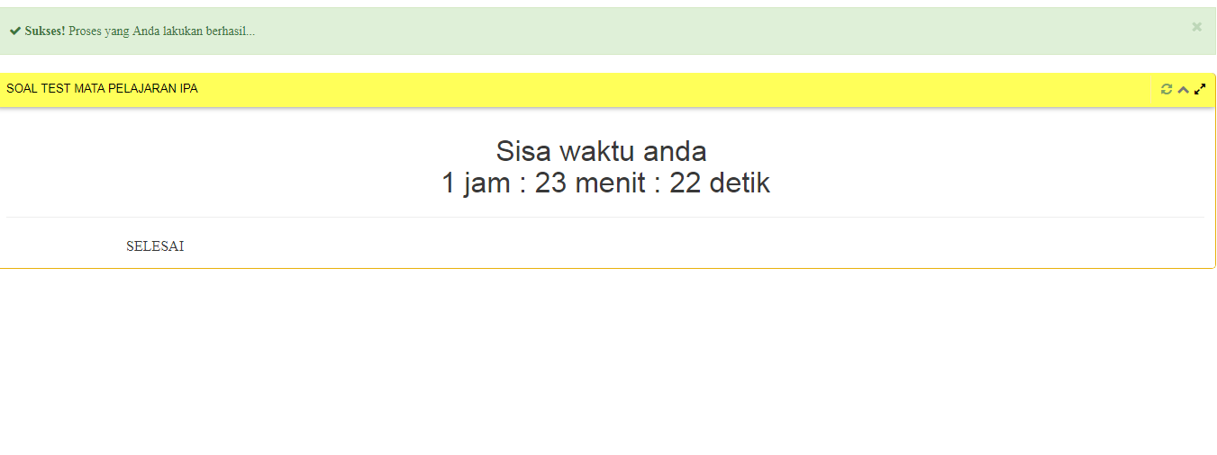Report Hasil Test

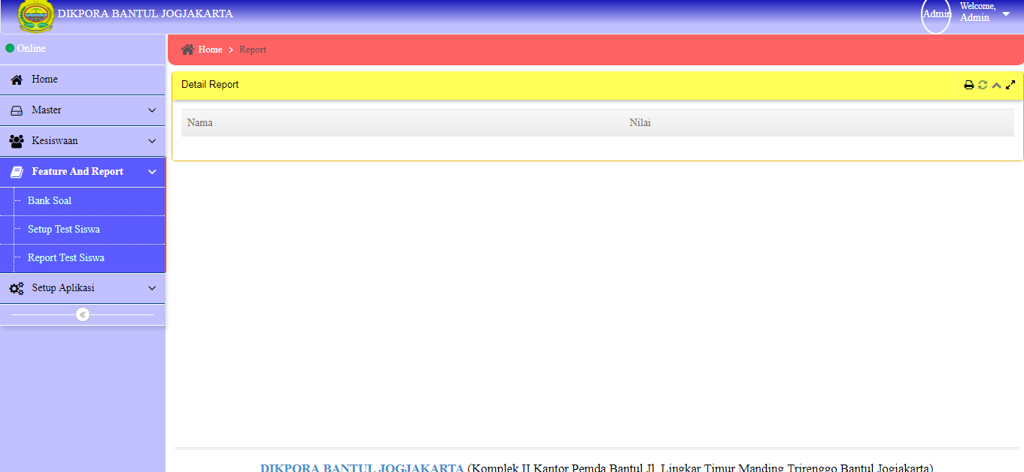

UNTUK RUNNING DI JARINGAN

- Ketik cmd di start
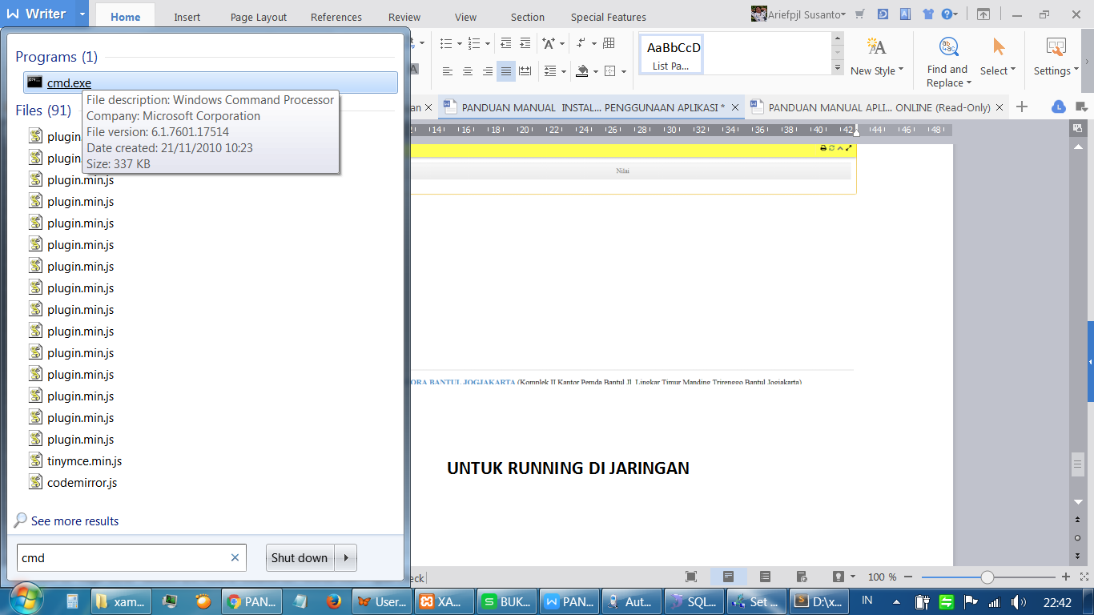

- Buka cmd

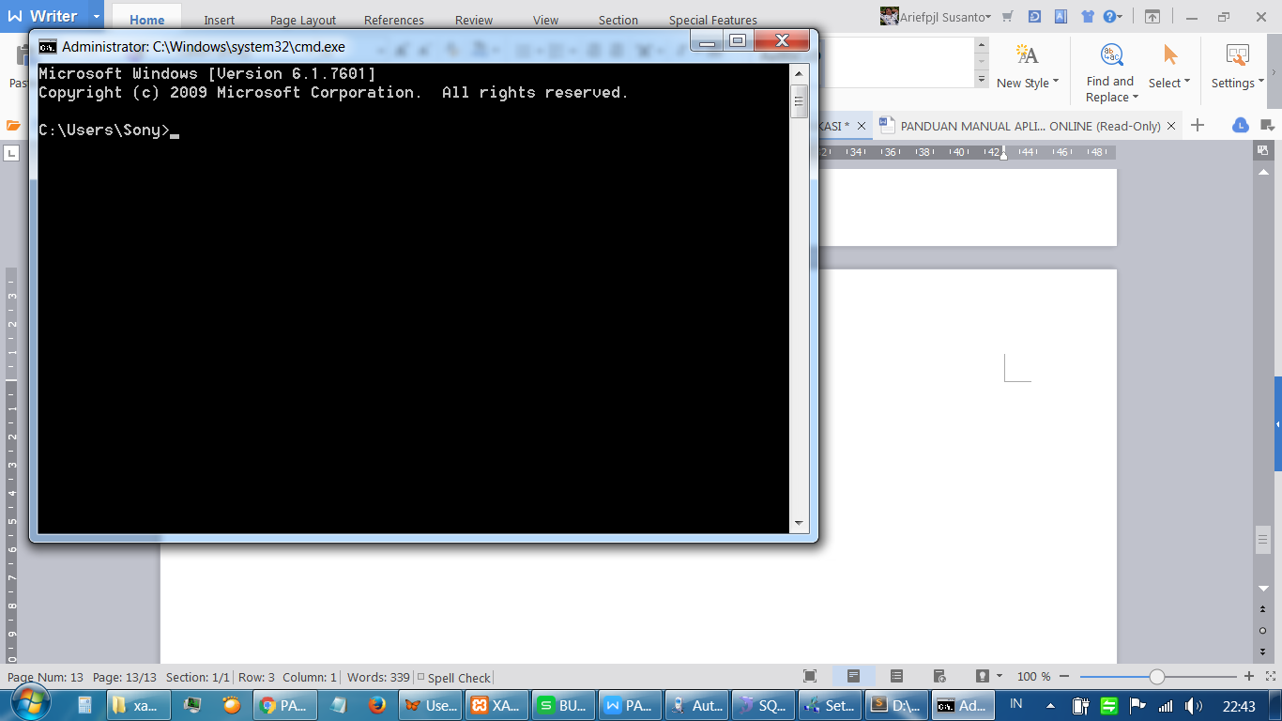

- Ketikkan ipconfig tekan enter
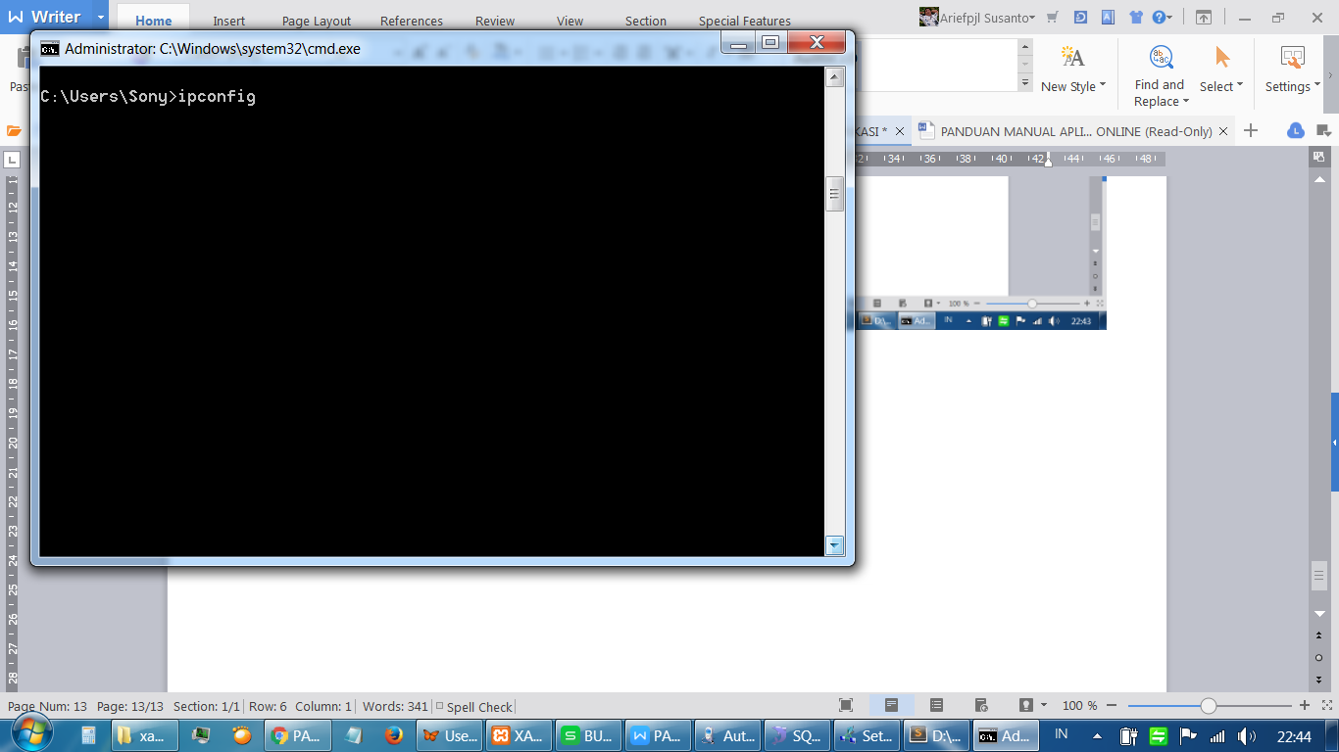

- Cari ipV4 adress seperti gambar di bawah ini
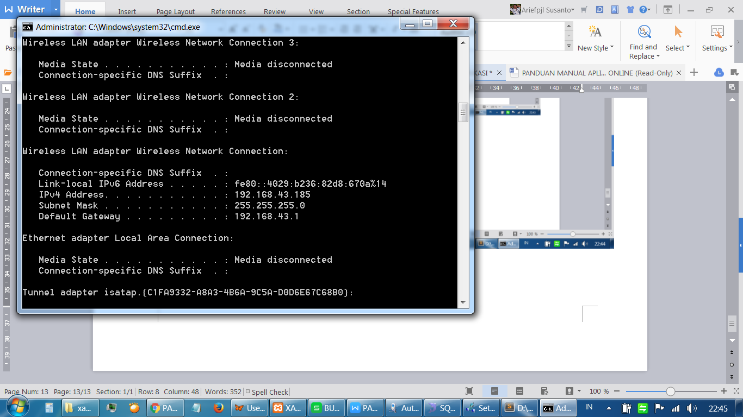
5. ketikkan ip Adrress/ipV4 adress di browser untuk menjalankan aplikasi di klien, seperti 192.168.43.185/pendidikan maka aplikasi bisa berjalan di browser

